f**Lógica de programação**

**Metacognição** -> “pensar como você pensa”

**O QUE É LÓGICA ?** sequencia coerente, regular e necessária de acontecimentos, coisas.

Lógica de programação significa apenas contextualizar a lógica na programação de computadores, buscando a melhor sequência de ações para solucionar um problema.

“Abstração é a habilidade de concentrar nos aspectos essenciais de um contexto qualquer, ignorando características menos importantes ou acidentais”

**O que é algoritmo?** sequencia de passos para resolver um determinado problema.

**O que é pseudocódigo?** Pseudocódigo é uma forma genérica de escrever um algoritmo, utilizando uma linguagem simples(nativa, ou seja, em português a quem escreve, de forma a ser entendida por qualquer pessoa).

**Fluxograma ->** é uma ferramenta utilizada para representar graficamente algoritmo, isto é, uma sequência lógica e coerente do fluxo de dados. Um fluxograma é um tipo de diagrama pode ser entendido como uma representação esquemática de um processo. Podemos entende-lo, na prática, como a documentação dos passos necessários para a execução de um processo qualquer.

**O que são variáveis?**

Na programação, variáveis são objetos(uma posição, frequentemente localizada em um espaço da memória, destinado a um dados que é alterado durante a execução de um programa) capaz de reter e representar um valor ou uma expressão.

Podem ser classificadas em quatro tipos: Numericas, caracteres, alfanuméricas ou logicas

**O que é uma constante?**

È uma variável cuja valor não pode ser alterado durante a execução do algoritmo.

**TOMADAS DE DECISÕES E EXPRESSÕES**

“São expressões que utilizam operadores aritméticos e funções aritméticas envolvendo constantes e variáveis.”

Ex:

50 +50

Total + 50

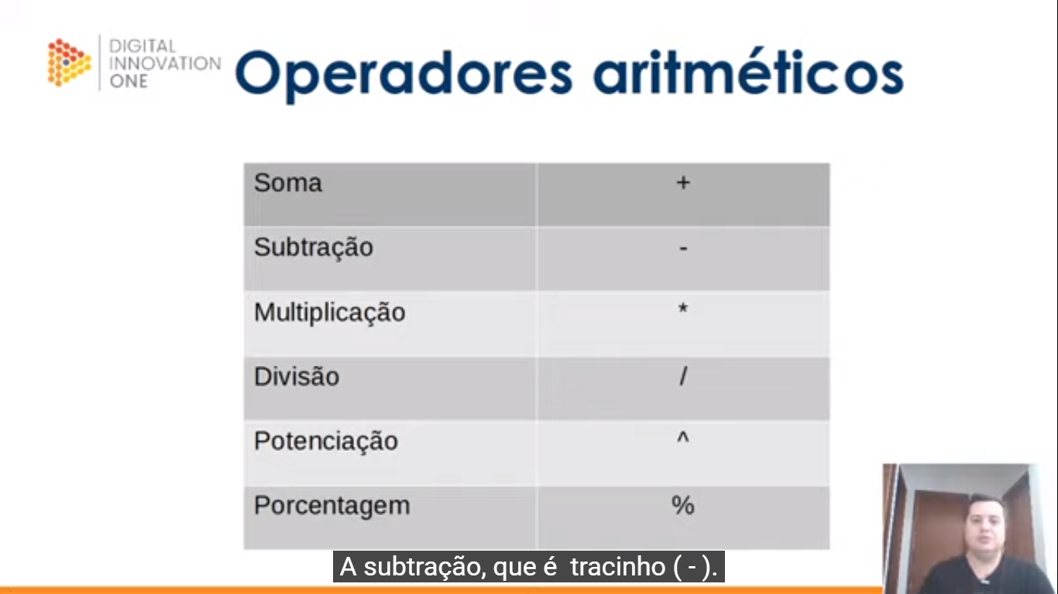

**Expressões literais**

São expressões com constantes e/ou variáveis que tem como resultado valores literais. Iremos utilizar as expressões literais na atribuição de valor para uma variável ou constante.

Ex:

Nome = “jose”

Nome <- “jose”

Media <- (n1+n2)/2

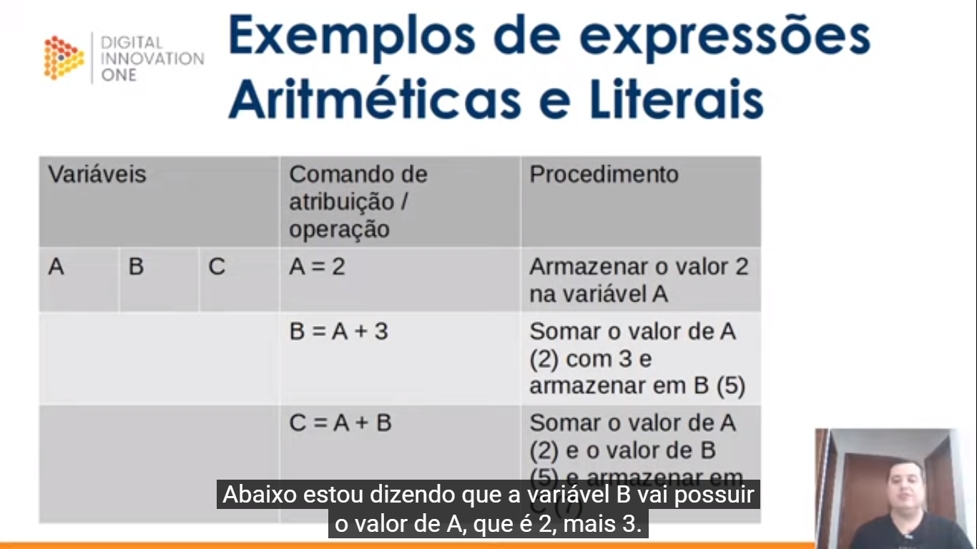

**OPERADORES RELACIONAIS**

“São expressões compostas por outras expressões ou variáveis numéricas com operadores relacionais. As expressões relacionais retornam valores lógicos” (verdadeiro/falso)

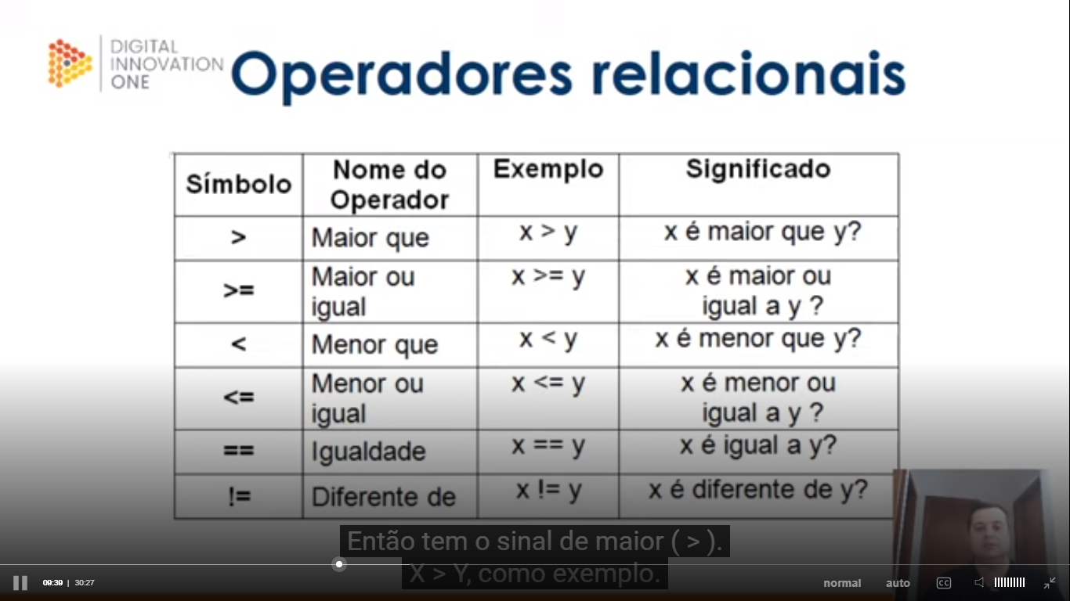

**TOMADAS DE DECISÃO**

Quando escrevemos programas, geralmente ocorre a necessidade de decidir o que fazer dependendo de alguma condição encontrada durante a execução.

**CONCATENAÇÃO**

Concatenação é um termo usado em computação para designar a operação de unir o conteúdo de duas strings*.

*String é uma sequencia de caracteres.

**DEFINIÇÃO**

Agrupamento de duas ou mais células que, incluindo fórmulas, textos ou outras informações contida no seu interior, dá origem a um **único resultado.**

**ESTRUTURA DE REPETIÇÃO**

Dentro da lógica de programação é uma estrutura que permite executar mais de uma vez o mesmo comandou conjunto de comandos, de acordo com uma condição ou com um **contador**

**LINGUAGEM DE PROGRAMAÇÃO**

Linguagem de programação é uma linguagem escrita e formal que especifica um conjunto de instruções e regras usadas para gerar programas(software). Um software pode ser desenvolvido para rodar em um computador, dispositivo móvel ou em qualquer equipamento que permita sua execução.

O que é obvio para você, certamente não é obvio para uma máquina. E se você quer que a máquina faça algo para você, você precisa, “falar com ela”.

**A função das linguagens de programação é servir de um meio de comunicação entre computadores e humanos.**

**BAIXO E ALTO NÍVEL**

**Alto nível**

Essas são aquelas cuja sintaxe se aproxima mais da nossa linguagem e se distanciam mais da linguagem de maquina.

**Baixo nível**

É aquela que se aproxima mais da linguagem de máquina. Essas são as que você precisa ter o conhecimento direto da arquitetura do computador para fazer alguma coisa.

**COMPILADAS OU INTERPRETADAS**

**Compiladas**

É uma linguagem de programação em que o código fonte, é executado diretamente pelo sistema operacional ou pelo processador, após ser traduzido por meio de um processo chamado compilação.

**Interpretadas**

É uma linguagem de programação em que o código fonte é executado por um programa de computador chamado interpretador que em seguida é executado pelo sistema operacional ou pelo processador.

**PORTUGOL**

“Portugol é uma pseudolinguagem que permite ao leitor desenvolver algoritmos estruturados em português de forma simples e intuitiva, independentemente de linguagem de programação, permite ao programador pensar no problema em si e não no equipamento que irá executar o algoritmo.”

**DESVIOS CONDICIONAIS**

“È utilizada a palavra reservada **se**,a condição a ser testada entre parênteses e as instruções que devem ser executadas entre chaves caso o desvio seja **verdadeiro**”

**SE – SENÃO**

Agora vamos imaginar que se a condição for **falsa** um outro conjunto de comandos deve ser executado. Quando iremos encontrar essa situação?

**CASO**

Este comando é similar aos comandos **se** e **senão,** e reduz a complexidade na escolha de diversas opções. Apesar da sua similaridade com o **se,** ele possui algumas diferenças. Neste comando não é possível o uso de operadores lógicos, ele apenas trabalha com valores definidos

**MATRIZ**

Uma **matriz** é uma coleção de variáveis de mesmo tipo, acessíveis com um único nome e armazenados contiguamente na memória.

A individualização de cada variável de um vetor é feita através do uso de **índices**.

Os **vetores** são matrizes de uma só dimensão

**ESTRUTURA DE DADOS**

Estrutura de dados é uma estrutura organizada de dados na memória de um computador ou em qualquer dispositivo de armazenamento, de forma que os dados possam ser utilizados de correta.

Essas estruturas encontram muitas aplicações no desenvolvimento de sistemas, sendo que algumas são altamente especializadas e utilizadas em tarefas especificas.

Usando as estruturas adequadas através de algoritmos, podemos trabalhar com uma grande quantidade de dados, como aplicações em bancos de dados ou serviços de busca.

**Algoritmo**

Um algoritmo é um conjunto de instruções estruturadas e ordenadas, seu objetivo é realizar uma tarefa ou operação especifica.

Os algoritmos são utilizados para manipular dados nas estruturas de várias formas, como por ex: inserir, excluir e ordenar dados;

**Principais estruturas de dados**

Vetores e Matrizes

Registro

Lista

Pilha

Fila

Árvore

Tabela Hash

Grafos

**Vetores e Matrizes**

Vetores e matrizes ou arrays são estruturas de dados simples que podem auxiliar quando há muitas variáveis do mesmo tipo em um algoritmo.

Vetor ou array uni-dimensional é uma variável que armazena várias variáveis do mesmo tipo.

O vetor é uma estrutura de dados indexada, que pode armazenar uma determinada quantidade de valores do mesmo tipo

A matriz ou array multi-dimensional é um vetor de vetores.

Uma matriz é um vetor que possui duas ou mais dimensões.

**Registros**

Um registro é uma estrutura que fornece um formato especializado para armazenar informações em memória. Enquanto arrays nos permitem armazenar vários dados de um único tipo, o recurso registro nos permite armazenar mais de um tipo de dado. Um registro é composto por campos que especificam cada uma das informações que o compõem

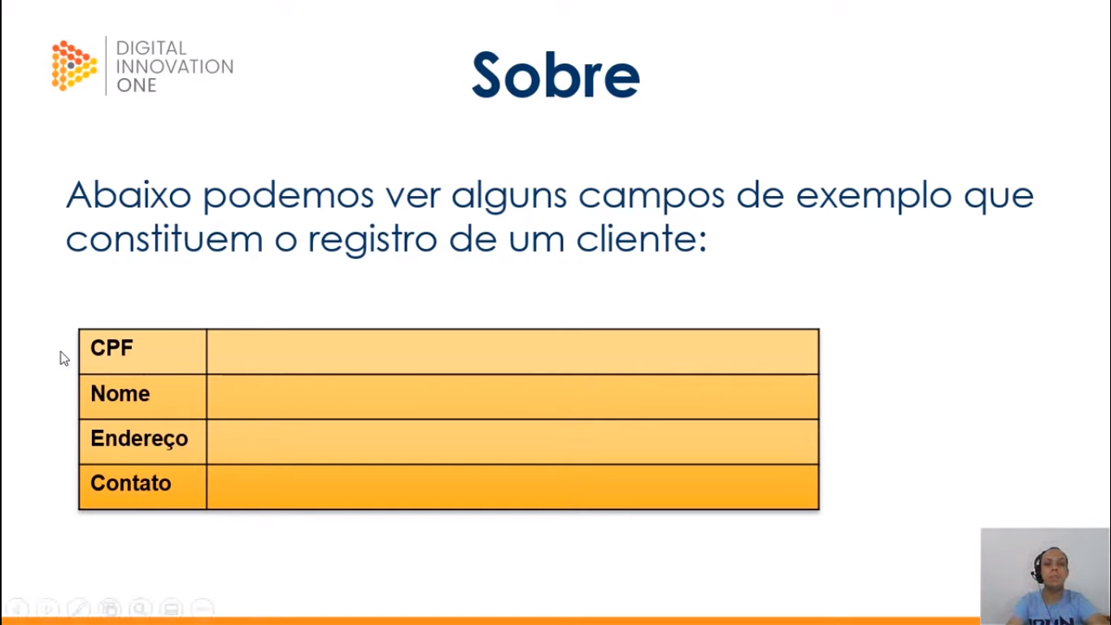

Toda estrutura de registro tem um nome (ex: livro), e seus campos podem ser acessados por meio do uso do operador ponto ”.”. Por exemplo, para acessar o seguinte preço de um livro, poderíamos utilizar a seguinte declaração:

Livro.preco

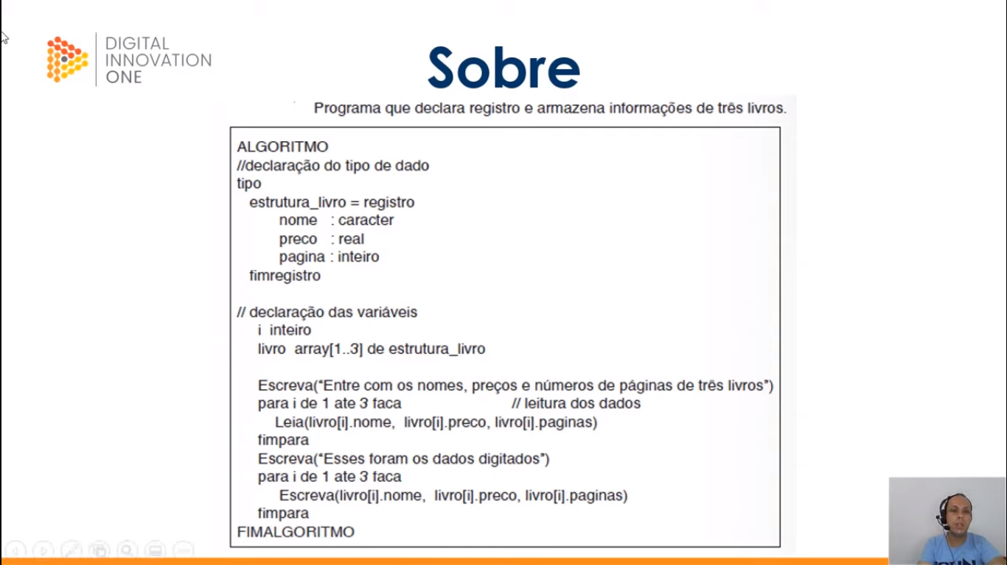

**INTRODUÇÃO A OBJETOS**

**Listas**

A diferença entre listas e arrays é a de que as listas possuem tamanho ajustável, enquanto arrays possuem tamanho fixo.

Existem dois tipos de lista:

Ligadas e as duplamente ligadas.

**Lista ligada**

Na estrutura do tipo lista existem os nós aonde cada um de nós conhece o valor que está sendo armazenado em seu interior além de conhecer o elemento posterior a ele: por isso ela é chamada de “lista-ligada”, pois os nós são amarrados com essa indicação de qual é o próximo nó.

**Lista duplamente-ligada**

A grande diferença das listas duplamente ligadas para as listas ligadas é que elas são bidirecionais. Vimos que, naturalmente, não conseguimos “andar para trás” em listas ligadas, pois os nós de uma lista ligada sabem somente quem é o próximo elemento. Nas listas duplamente ligadas, os nós sabem quem é o próximo elemento e também quem é o elemento anterior, o que permite a navegação reversa.

**Pilha**

Uma pilha é uma estrutura de dados que serve como uma coleção de elementos, e permite o acesso a somente um item de dados armazenados.

O acesso aos itens é restrito, eles só podem ser lidos ou removidos um de cada vez.

Tipos de pilha:

LIFO ou UEPS

FIFO ou PEPS

LIFO – Last in first out

A estrutura do tipo PILHA LIFO (Last in first out) ou UEPS (ultimo que entra primeiro que sai), apresenta o seguinte critério: primeiro elemento a ser retirado é o ultimo que tiver sido inserido.

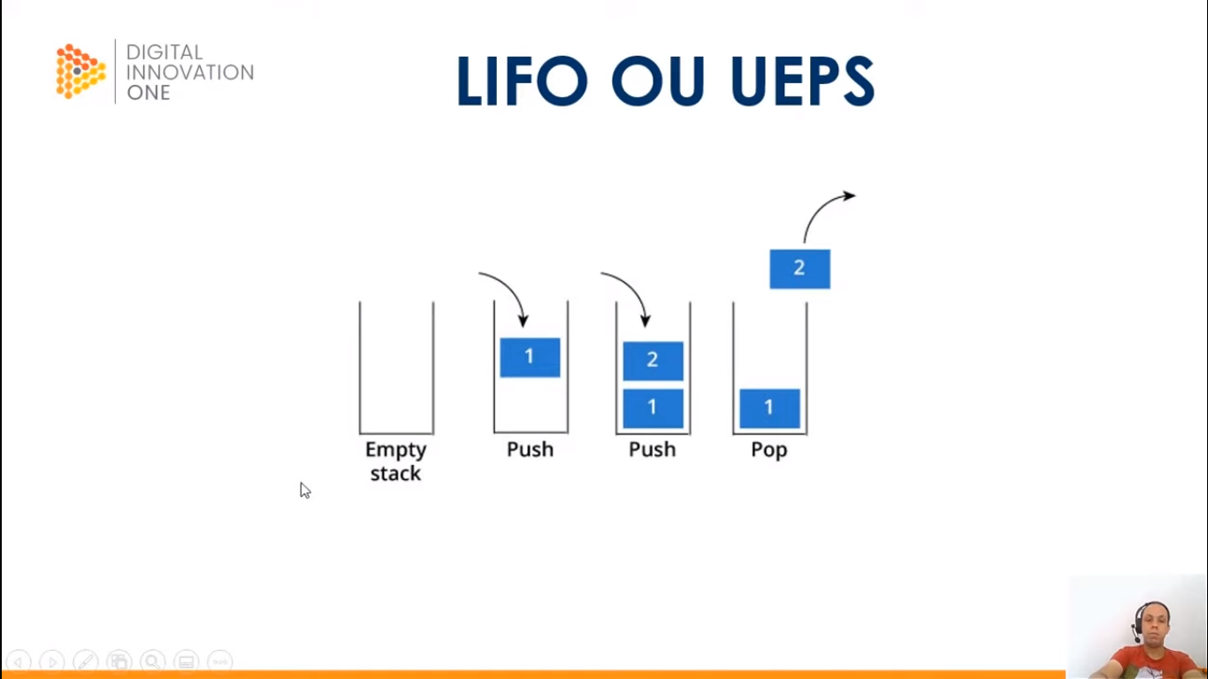

FIFO – First in First out

A estrutura do tipo PILHA FIFO(first in first out) ou PEPS (primeiro que entra primeiro que sai), apresenta o seguinte critério: o primeiro elemento a ser retirado é o primeiro que tiver sido inserido.

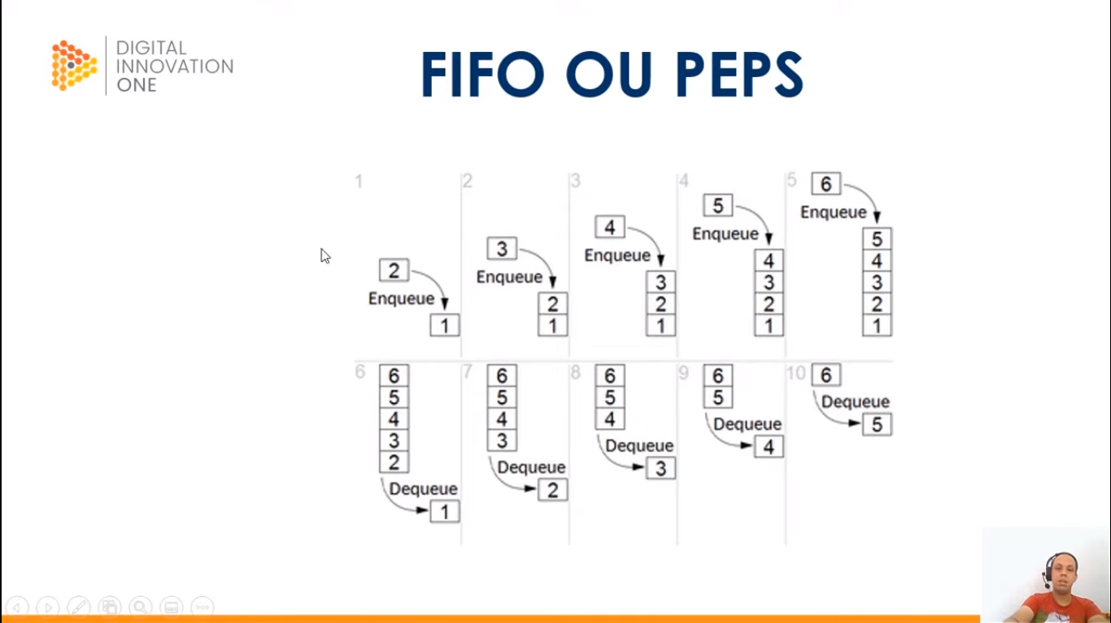

**FILAS**

A estrutura de dado do tipo FILA admite remoção de elementos e inserção de novos sujeita à seguinte regra de operação:

O elemento removido é o que está na estrutura há mais tempo ou seja, o primeiro objeto inserido na fila é também o primeiro a ser removido seguindo o conceito FIFO

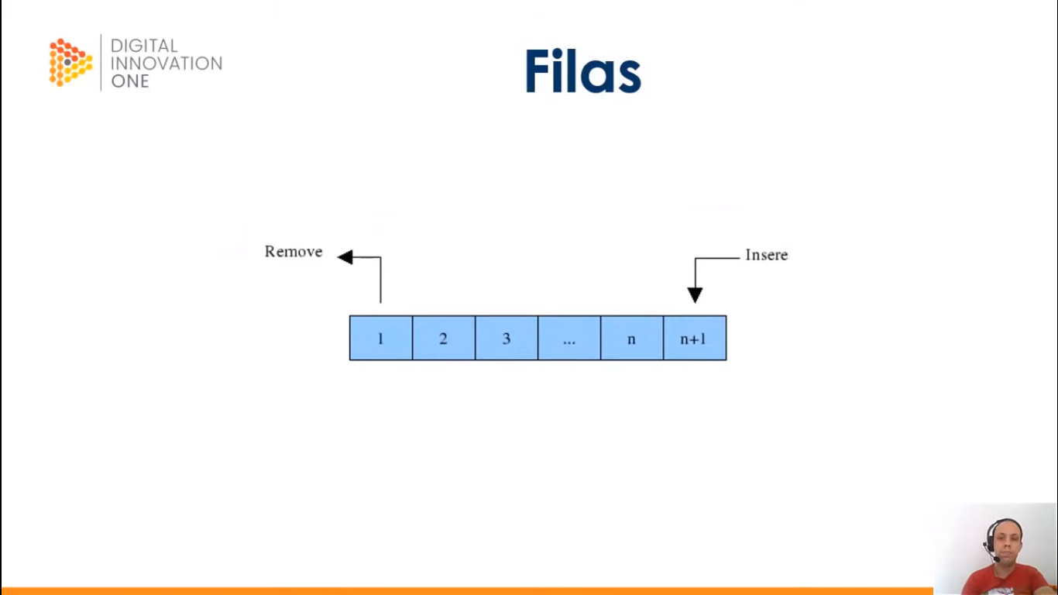

**ARVORES, TABELAS HASH E GRAFOS**

**ARVORES**

É uma estrutura de dados que organizava seus elementos de forma hierárquica, onde existe um elemento que fica no topo da árvore, chamado de raiz e existem os elementos subordinados a ele, que são chamados de nós ou folhas.

**TABELA HASH**

Uma tabela hash, de dispersão ou espalhamento é uma estrutura de dados especial, que associa chave de pesquisa a valores.

**Hashing**

Uma tabela hash é uma generalização da ideia de array, porém utiliza uma função denominada hashing para espelhar os elementos, fazendo com que os mesmos fiquem de forma não ordenada dentro do array que define a tabela.

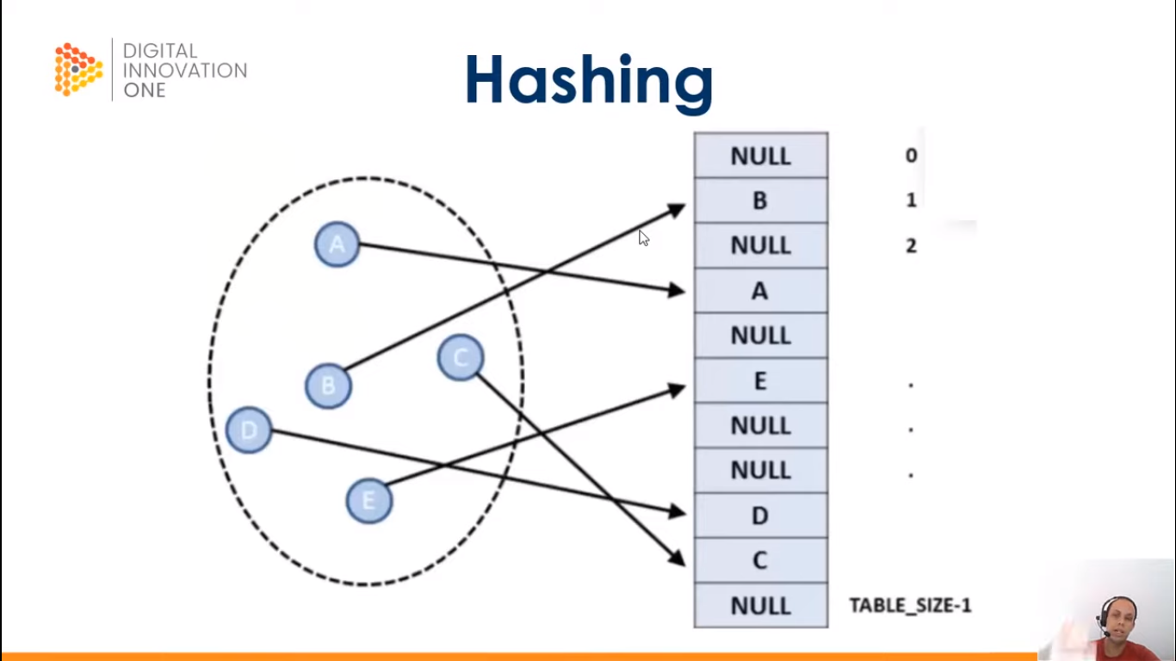

**Porque espalhar ?**

A tabela hash permite a associação de “valores” a “chaves”.

Valores: é a posição ou índice onde o elemento se encontra.

Chave : parte da informação que compõem o elemento a ser manipulado.

**GRAFO**

Grafos são estruturas que permitem programar a relação entre objetos

Os objetos são vértices ou “nós” do grafo.

Os relacionamentos são arestas

**GIT E GITHUB**

Criado pelo linus Torvalds

GUI X CLI

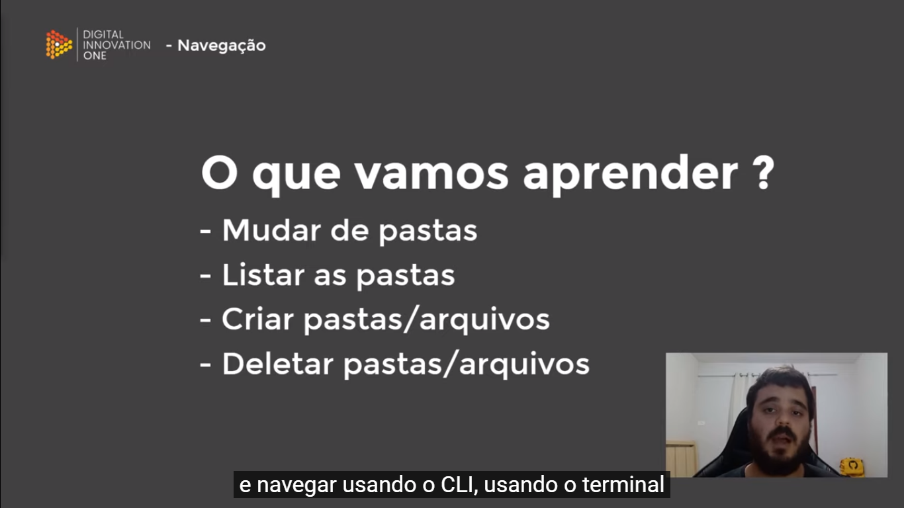

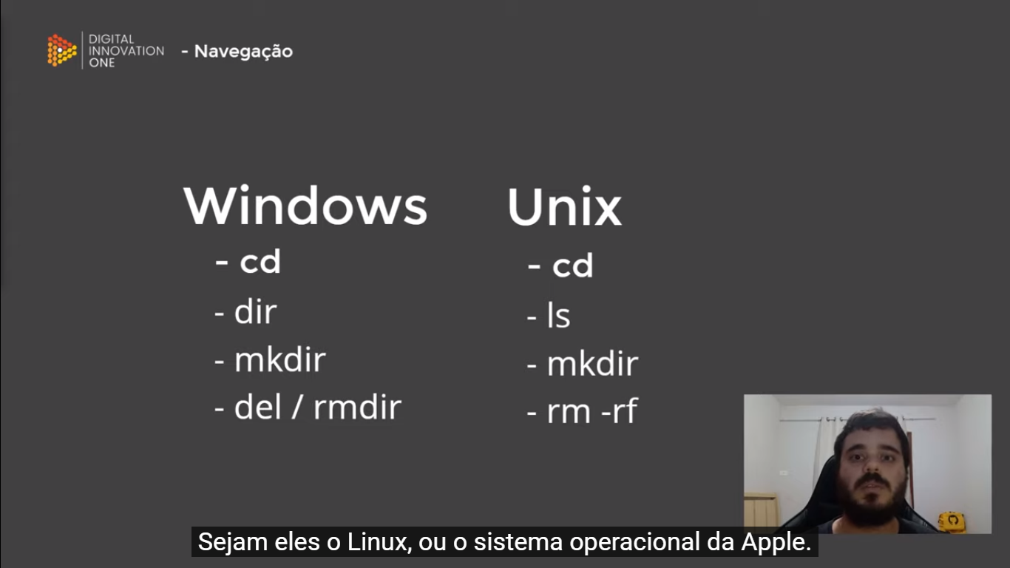

Dir -> ele lista todas as pastas e arquivos presentes naquele local ->windows

Ls -> ele lista todas as pastas e arquivos presentes naquele local -> Linux

Os comandos podem pedir ou necessitar de flags, que são “parametros” que nós passamos que podem alterar o resultado devolvido pelo nosso comando.

Cd / -> ele me leva pra base do diretório C ->(Windows e Linux)

Cd Windows -> ele entra na pasta Windows ->(windows)

Cd ets -> ele entra em uma pasta do sistema operacional Linux -> (linux)

Cd .. -> ele retrocede um nível na navegação ->(Windows e linux)

Cls -> limpa o terminal Windows

Clear -> limpa o terminal Linux

Tab -> completa códigos, por ex: se eu digitar cd W + tab ele completa para cd Windows, muito útil para comandos grandes.

Mkdir -> cria pasta em terminal Windows

Echo -> ele mostra o que foi escrito no próprio terminal.

Echo hello > hello.txt -> ele redireciona o que foi escrito para o meu arquivo hello.txt, isso é feito através do “>” (símbolo de maior).

Del workspace -> deleta os arquivos dentro da pasta workspace, para o windows existe diferença entre deletar arquivos e deletar o repositório em si.

Rmdir workspace /S /Q -> ele irá deletar a minha pasta workspace com todos os arquivos dentro. **(Rm -> remove dir-> directory rmdir -> remove directory)**

Rm -rf workspace -> ele remove o diretório workspace no Linux. O “-r” é para que ele entenda que é para apagar todas as outras pastas dentro de workspace, pastas dentro de pastas e assim por diante, ele irá apagar tudo. “-f” para ele executar esta ação sem pedir confirmação.

**TOPICOS FUNDAMENTAIS DO GIT**

SHA1

Objetos fundamentais

Sistemas distribuído

Segurança

A sigla SHA significa Secure Hash Algorithm (Algoritmo de hash seguro), é um conjunto de funções hash criptografadas projetadas pela NSA(Agencia nacional de segurança dos EUA).

A encriptação gera um conjunto de caracteres identificador de 40 digitos.

É uma forma curta de representar um arquivo.

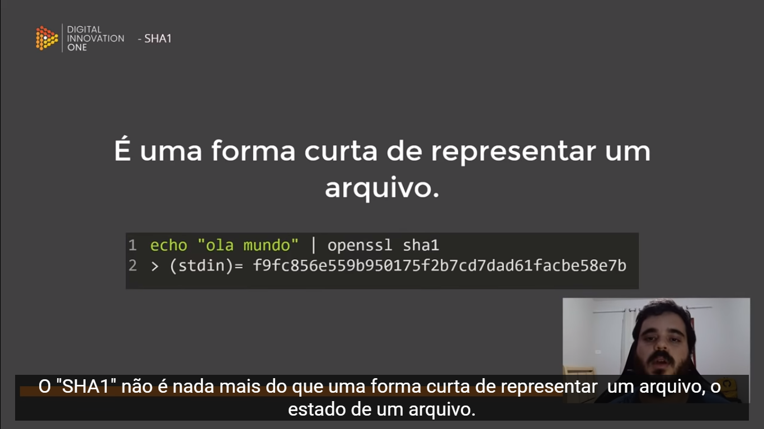

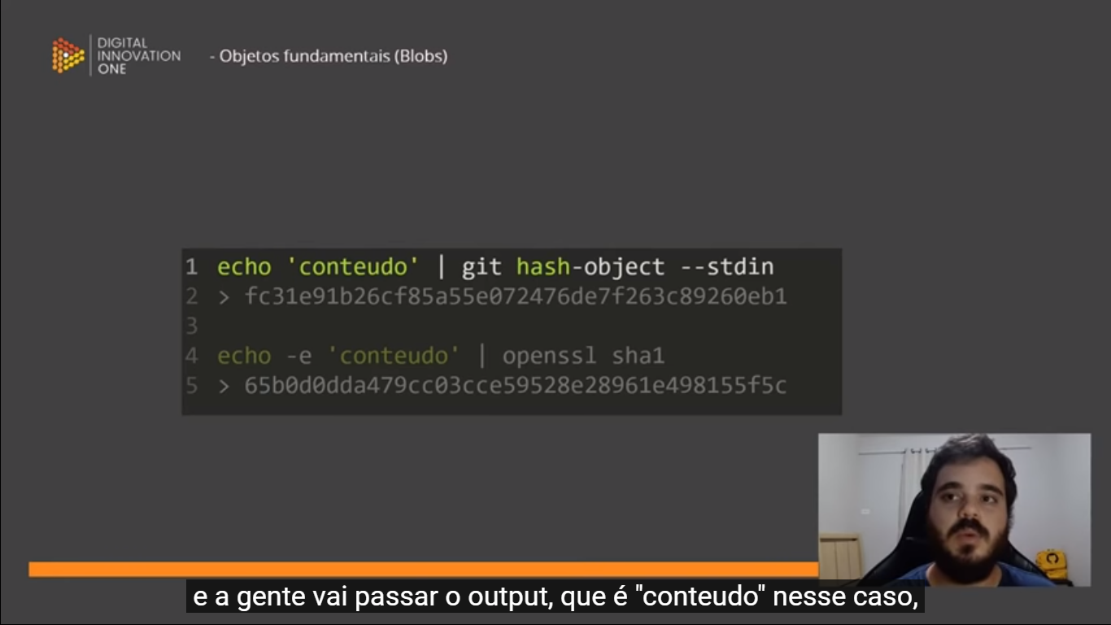

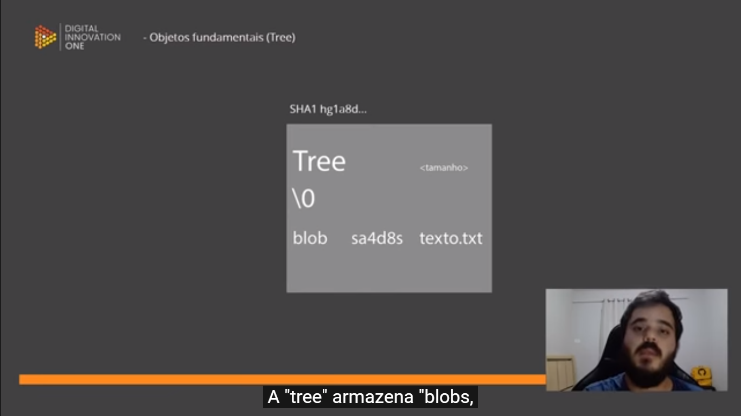

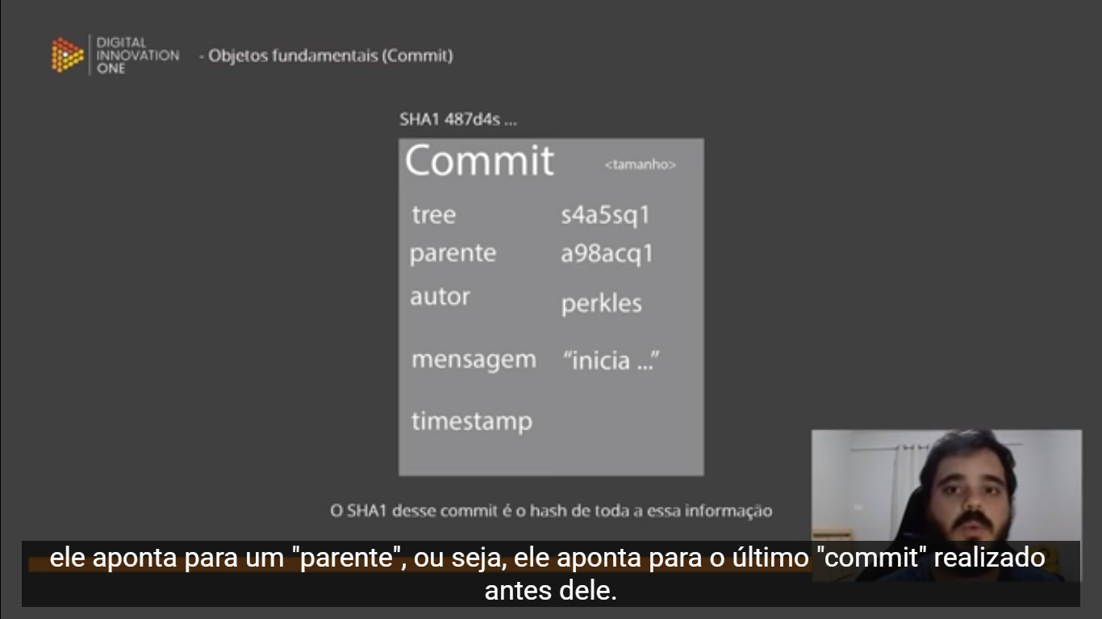

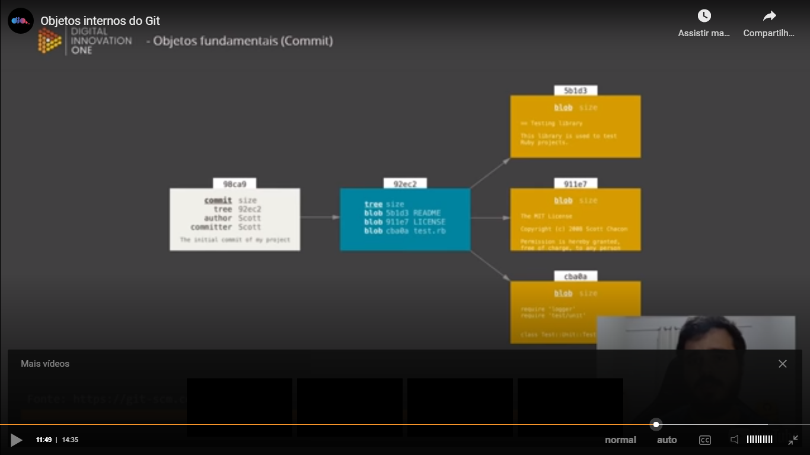

CHAVE SSH E TOKEN

Chave SSH

É uma forma segura e encriptada de estabelecer uma conexão entre duas maquinas

Para gerar a minha chave ssh eu tenho que seguir os passos abaixo:

**1: abrir o git bash**

**2: digite ssh-keygen**

**3: grave o local que foi criado as chaves publicas e privadas**

**4: insira sua chave no github na aba configurações/chave ssh**

**5:volte ao gitbash e inicialize o agente que inicializara o processo que gerencia essas chaves para que elas funcionem da forma correta que se espera. Para isso use o comando eval $(ssh-agent -s) ele irá retornar a mensagem agente pid 1382 (lembrando que esse numero final é aleatório).**

**6: após é necessário adicionar a chave privada para esse agente. Para isso digite ssh-add + nome da chave privada**

**Ex: ssh-add id_rsa**

**O console ira retornar a mensagem: identity added: id_rsa(pedro@DESKTOP-FVE9IIQ)**

**LEMBRANDO QUE PODE VARIAR A MENSAGEM DE ACORDO COM CADA COMPUTADOR E DE ACORDO COM O NOME DE CADA CHAVE, APENAS O INICIO(IDENTITY ADDED) QUE É PADRÃO**

**CLONANDO REPOSITORIO POR MEIO DO GITBASH**

**1: Entre no repositório que deseja copiar, e copie a chave ssh na aba código.**

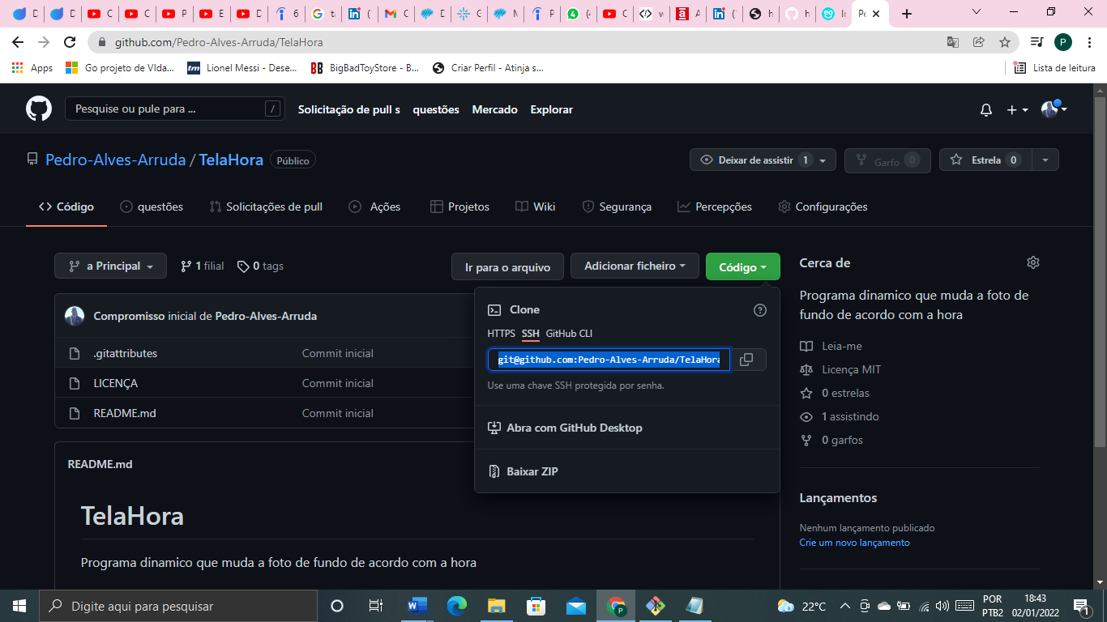

**2: após isso vá no terminal gitbash e digite o comando “git clone + link ssh do repositorio”**

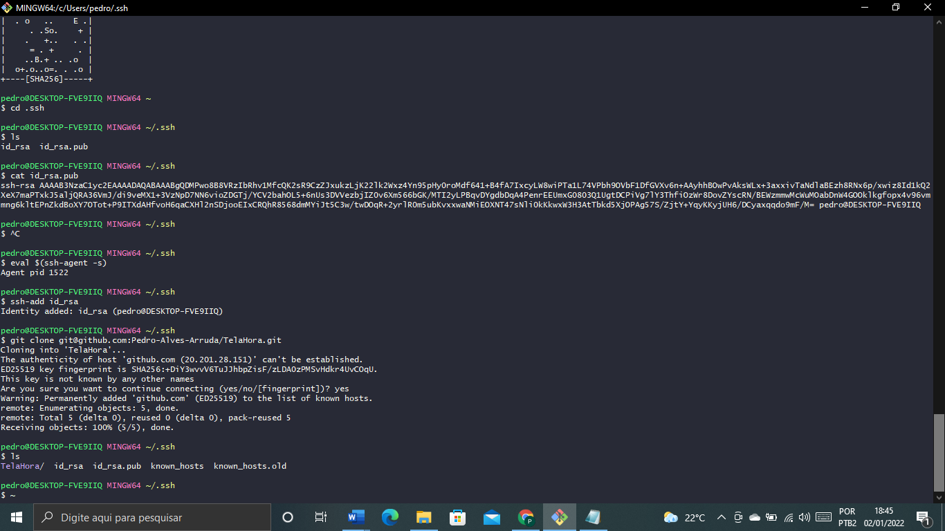

**O terminal irá pedir a confirmação para continuar com a ação e após tendo feito ele irá terminar a clonagem. Após isso basta digitar o comando ls para listar o conteúdo da pasta e fazer uma verificação para ver se a clonagem deu certo.**

**TOKEN PESSOAL DE ACESSO AO GITHUB**

**1: vá na aba configurações do github.**

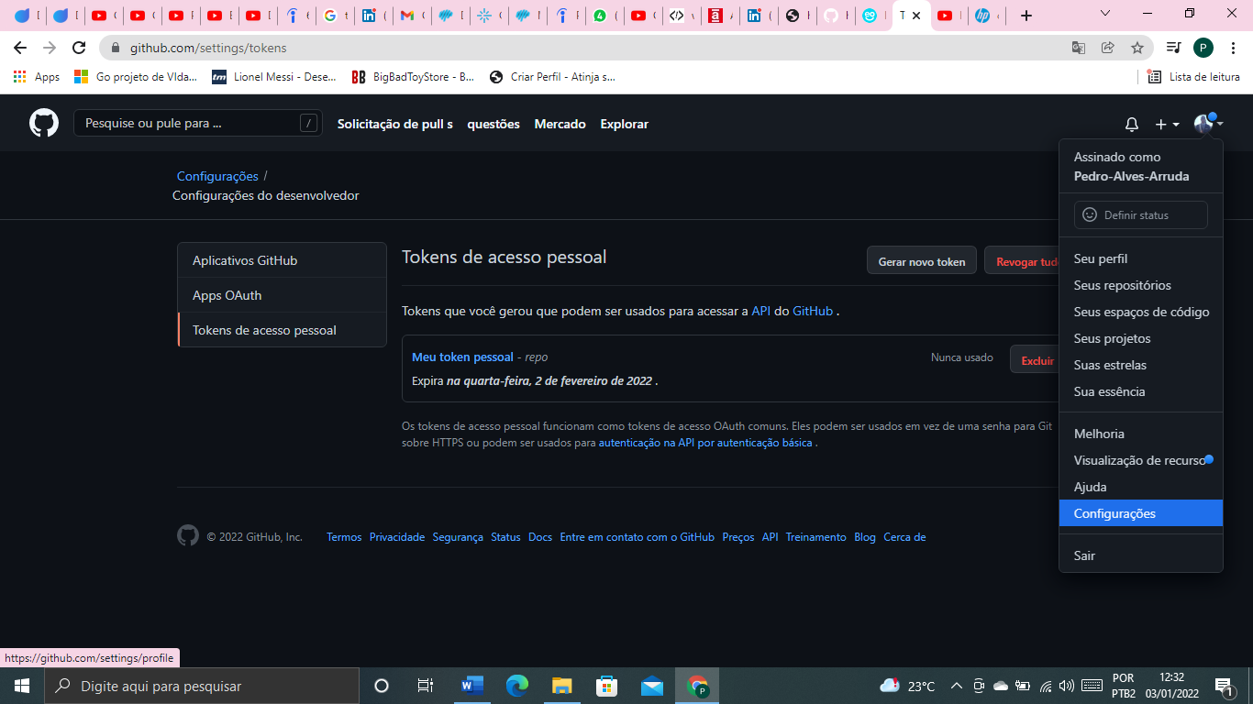

**2: vá opção configurações do desenvolvedor**

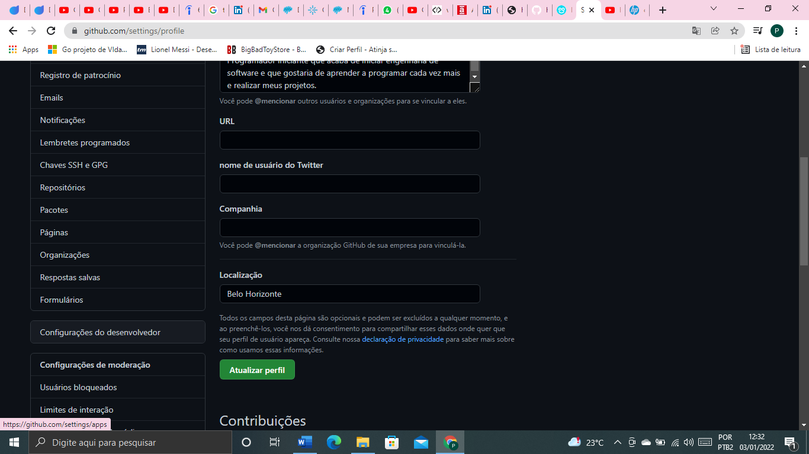

**4: clique na opção Tokens de acesso pessoal**

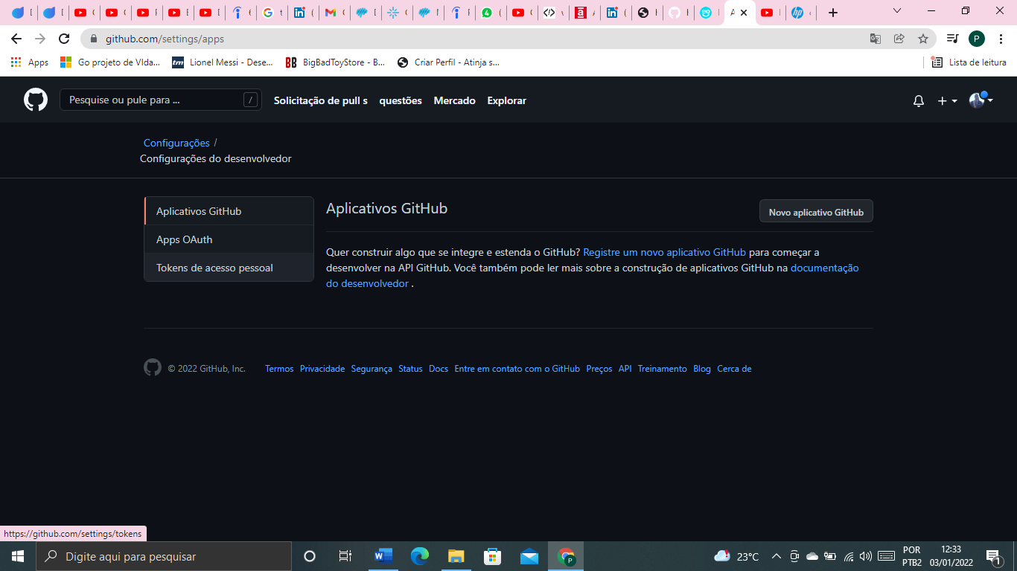

**5: Gerar novo token**

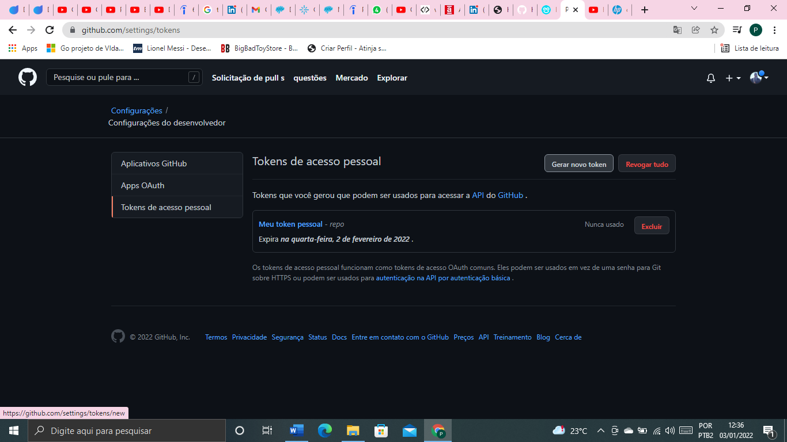

**6: Após o github gerar o token, salve-o em um arquivo seguro, pois esse token será usado para autenticação em clonagem de repositório do git feito por chave htttps.**

**COMANDOS COM GIT**

Comandos para iniciar o git, iniciar um versionamento e criar o primeiro commit.

Git init -> inicia o git

Git add -> mover arquivos

Git commit -> fazer um commit

Todos os comandos do git levam um git antes do comando especial, esse git antes é um chamado ao git para que o terminal entenda que os próximos comandos são especiais do git.

**Ls -a** -> mostra pastas ocultas dentro de outras pastas

Antes de criar o seu primeiro repositório e gerencia-lo, o git irá pedir algumas configurações básicas, que são o email e o nome do autor desse repositório. Para passar esses dados basta usar os seguintes comandos(um de cada vez)

**Git config - -global user.email** [**youremail@gmail.com**](mailto:youremail@gmail.com)

**Git config - - global user.name yourname**

**Global** no comando serve para indicar que essa configuração de nome e email também deve ser usada para outros repositórios criados

OBS: antes da palavra global é usado o traço, traço sem espaço, ou seja, o comando é git config traço,traço global user. Name ou email + youremail or yourname.

Git add *

Git commit -m “commit inicial”

Para fazer um commit é necessário digitar esses dois comandos no terminal bash, entre as aspas é a mensagem que eu enviarei junto com meu commit. Por ex: se eu fizer uma alteração no titulo, então a mensagem seria (titulo alterado).

**CICLO DE VIDA DOS ARQUIVOS**

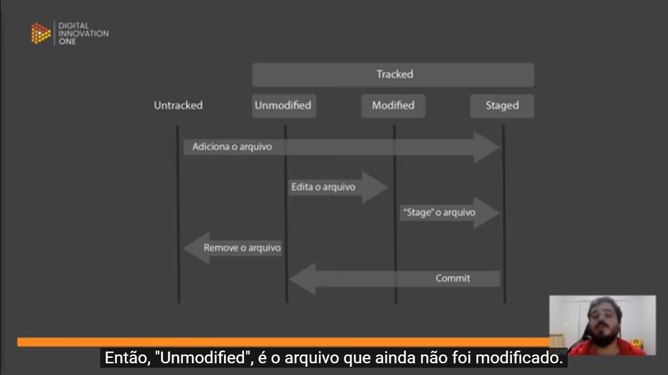

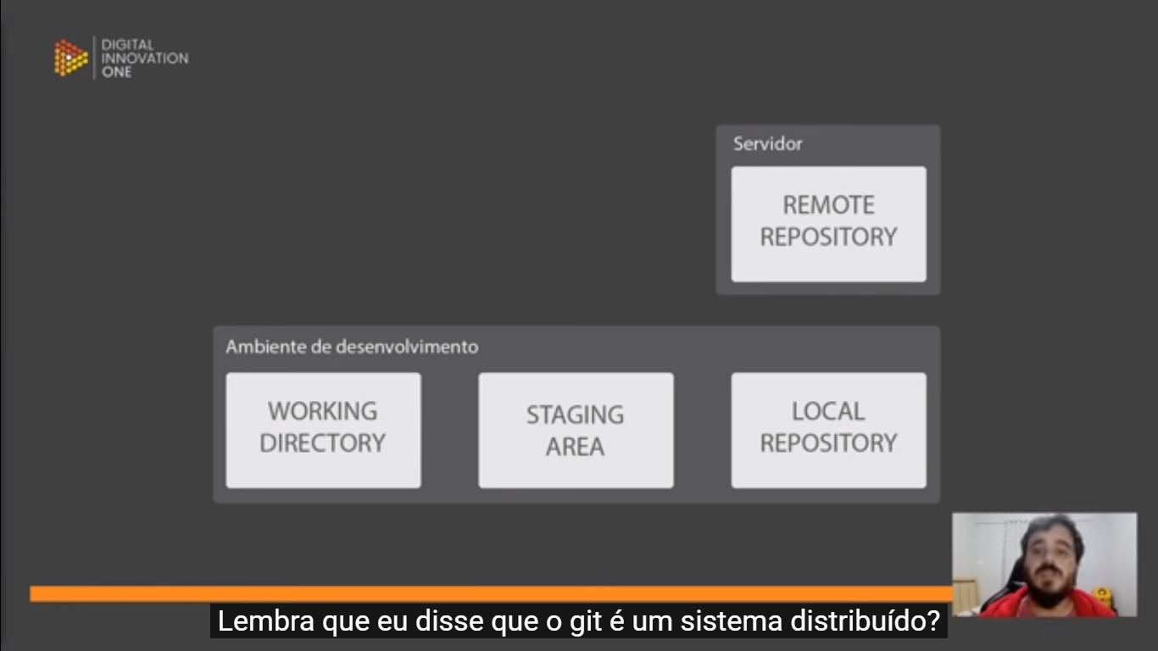

O comando **git status** é responsável por nos dizer se aquele arquivo está em alguns desses estados: untracked, unmodified, modified e staged

Mv strogonoff.md ./receitas/

O comando acima irá mover o meu arquivo strogonoff.md para dentro da minha pasta receitas.

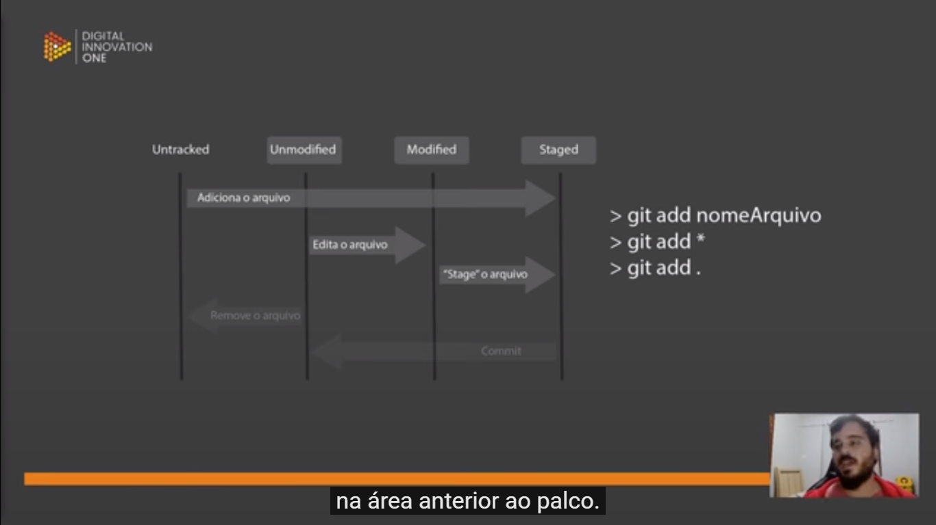

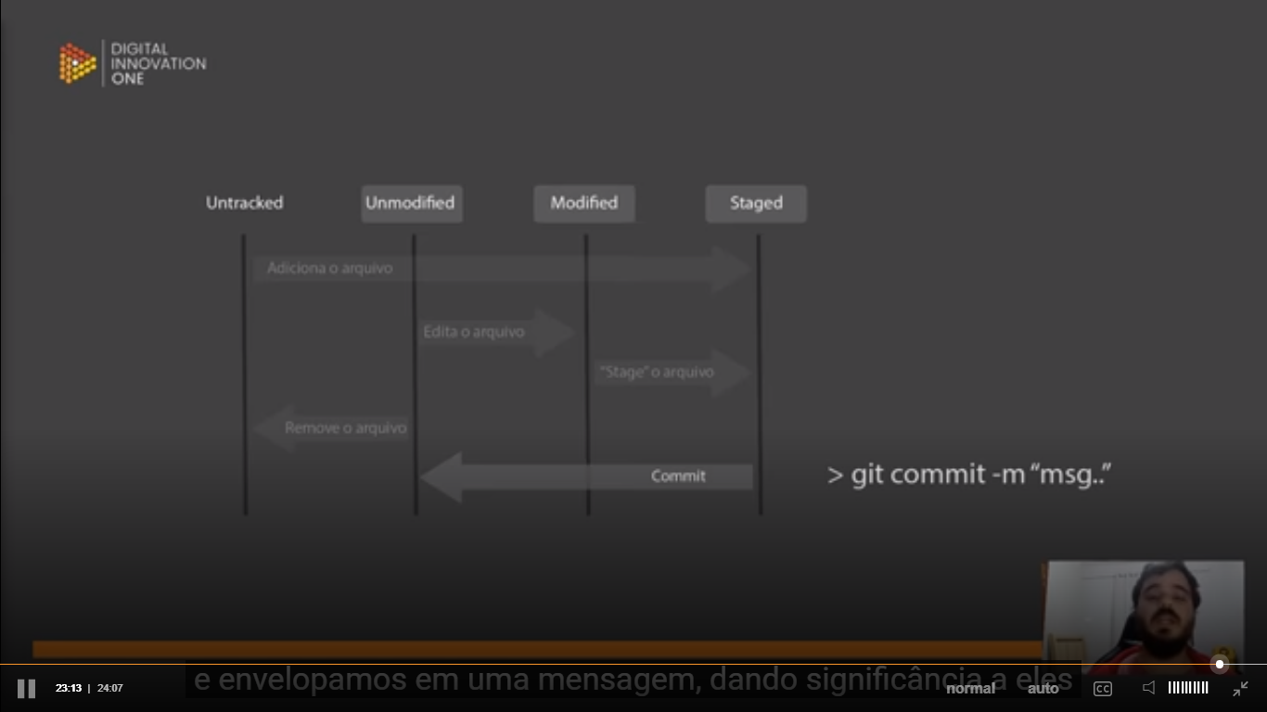

**APAGANDO CONFIGURAÇÕES DE NOME E EMAIL**

Para apagar as informações que foram cadastradas por meio do git config –global user.name ou user.email basta usar o comando:

**Git config –global –unset user.name ou user.email**

Ele irá apagar as informações que eu cadastrei.

**TRABALHANDO COM GIT E GITHUB**

Para linkar meu git ao meu github eu preciso digitar o seguinte comando no meu terminal bash

**Git remote add origin + url do perfil github**

Após isso você pode rodar o comando **git remote -v** que vai listar os repositórios que agora você está linkado. A palavra origin antes da URL do perfil funciona como um apelido para esse repositório que estamos nos linkando. A url do perfil que será usado no código de linkagem pode ser encontrada no próprio github

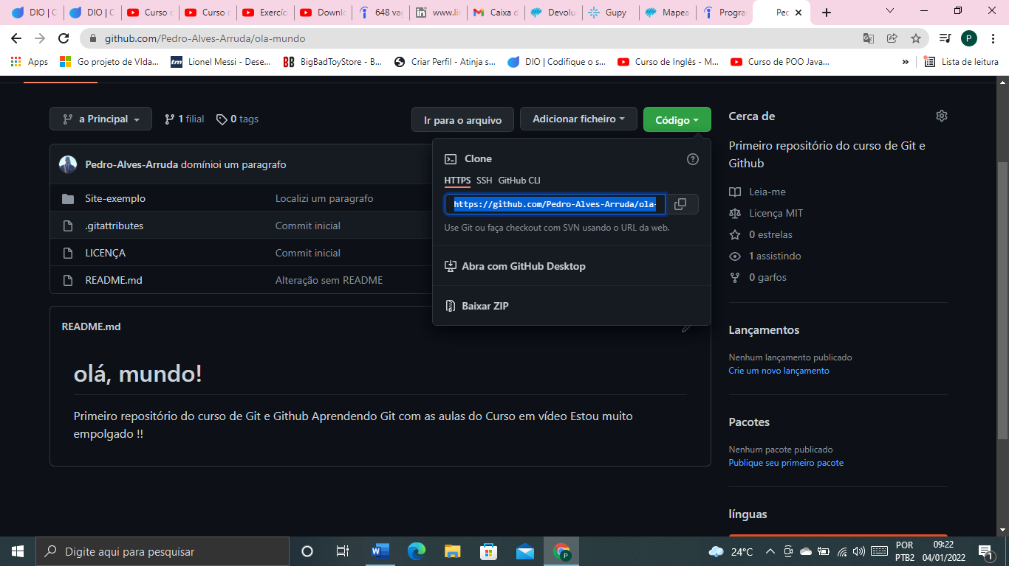

Para mandar os nossos arquivos feitos na maquina do nosso repositório local para o nosso repositório remoto é necessário o comando **git push origin master**. O “push” significa empurrar, ou seja, estamos empurrando o nosso repositório local para algum lugar. Para onde? Para o nosso “origin”, que é o link do nosso repositório remoto la no github.

**PUXANDO MEU CODIGO DO REPOSITORIO REMOTO**

Para puxar as alterações que foram feitas la no meu repositório remoto para o meu local e assim manter as versões em sincronia é preciso rodar o comando abaixo no bash

**Git pull origin master**

Pull significa literalmente puxar, eu estou mandando ele puxar os meus códigos e os arquivos bem como todo o meu repositório e suas alterações lá do meu repositório remoto, ele sabe qual é o repositório graças ao “apelido” que a gente deu pra ele quando eu adicionei um repositório.

IDE’S JAVA

Ao final deste curso o DEV será capaz de configurar o ambiente de desenvolvimento Java nos sistemas operacionais Linux e Windows. Com isso, conhecer um pouco as principais funcionalidades das IDEs mais utilizadas no mercado:

Eclipse IDE e intellij IDEA IDE.

HISTORIA

**Java** é uma linguagem de programação orientada a objetos desenvolvida na década de 90, na empresa Sun mycrosystems e posteriormente adquirida pela oracle em 2008.

Desde seu lançamento, em maio de 1995, a plataforma foi adotada mais rapidamente do que qualquer outra linguagem de programação na historia da compuação.

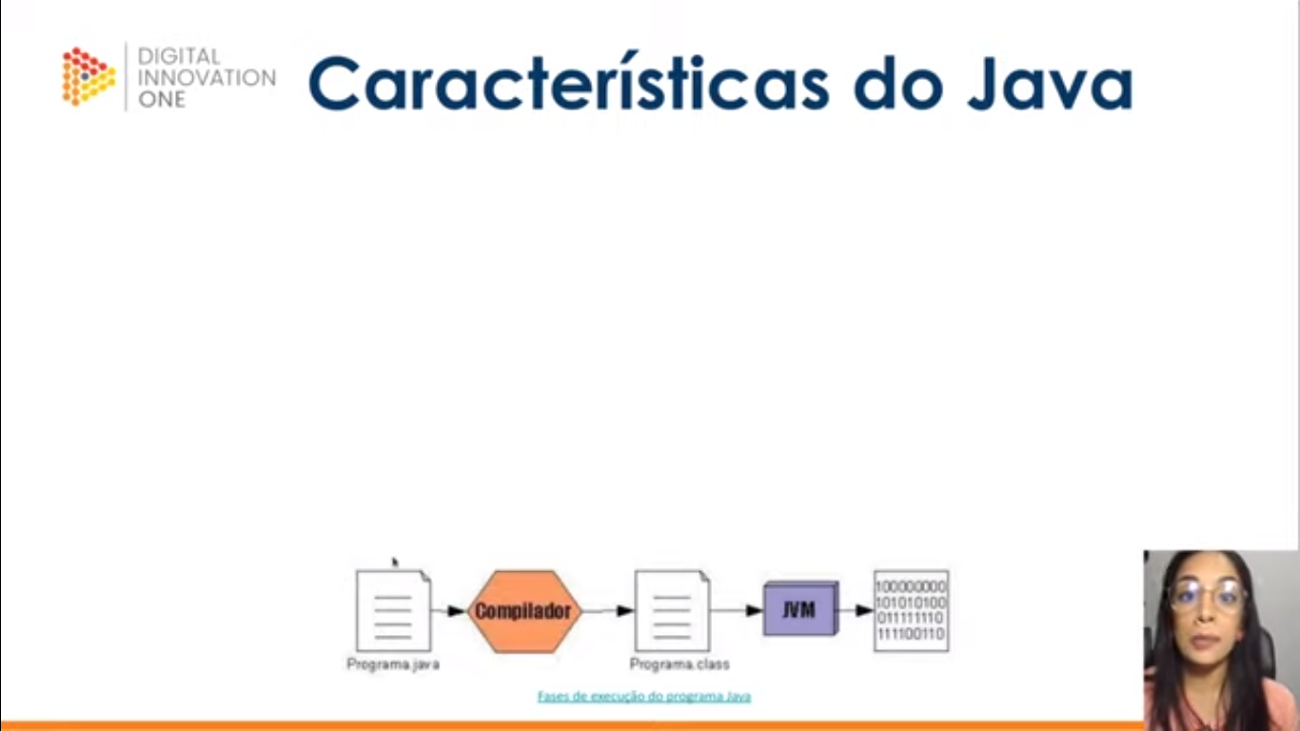

Diferentes das outras linguagens de programação compiladas, (a compilação do código se dá ainda em tempo de desenvolvimento) a linguagem JAVA é compilada para um *bytecode* que é interpretado pela *JAVA virtual machine*

PLATAFORMA X JAVA

Linguagem de programação JAVA é a linguagem convencional da plataforma JAVA, mas não é a sua única linguagem.

Uma grande vantagem da plataforma é a de não estar presa a um únco sistema operacional ou **hardware**, pois seus programas rodam através de uma virtual machine que pode ser emulada.

Java SE(Java Plataform, Standard Edition)

Java EE(Java Plataform, Enterprise Edition)

Java ME(Java Plataform, Micro Edition)

FONTES DA EXECUÇÃO JAVA

1. Escrevemos o seu código-fonte(arquivo com a extensão .java)
2. Utilizamos o **JDK** para compilar o seu código-fonte e gerar o arquivo *bytecode* (arquivo com a extensão .class)
3. Para executar o seu programa, a **JVM** lê arquivo compilado (.class) e as bibliotecas padrões do Java que estão no **JRE**

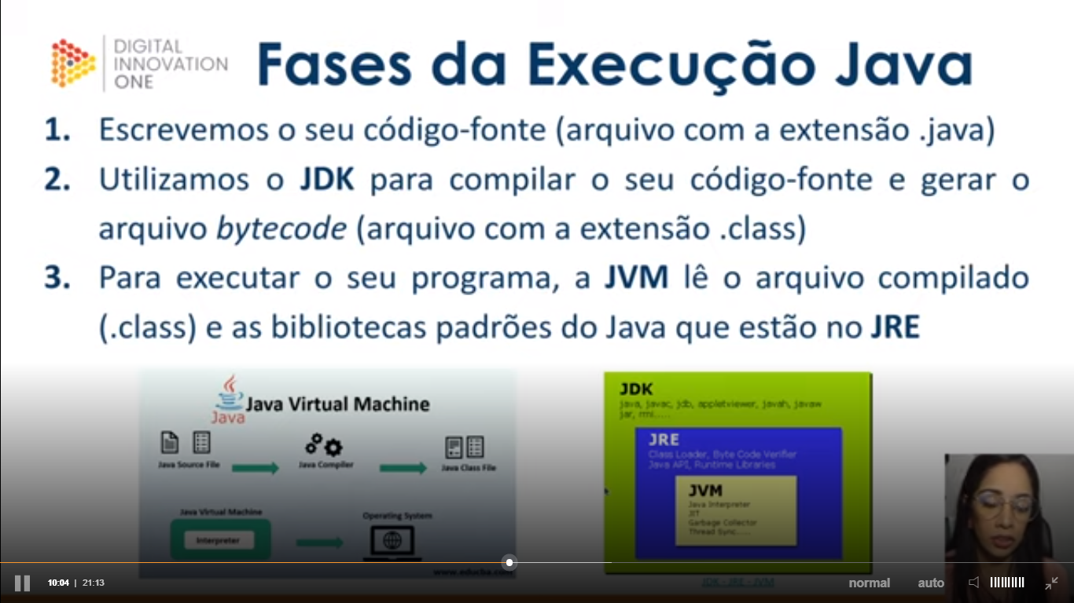

JDK X JRE

**JDK (Java Development Kit)** – é o kit de desenvolvimento Java responsável por compilar código-fonte (.java) em *bytecode* (.class)

**JVM** **(Java Virtual Machine)** – é a maquina virtual do Java responsável por executar o *bytecode* (.class)

**JRE (Java runtime environment)** – é o ambiente de execução do Java que fornece as bibliotecas padrão do Java para o JDK compilar o seu código e para a JVM executar o seu programa.

VERSÕES JAVA

A paga é pertencente a oracle.

As principais diferenças entre OpenJDK e JDK Oracle: o **OpenJDK** é um Java totalmente open source com uma GNU General Public License e já o **JDKOracle** requer uma licença comercial sob o contrato de licença de código binário oracle.

O QUE IDE ?

IDE, ou ambiente de desenvolvimento integrado, é um software que combina ferramentas comuns de desenvolvimento em uma única interface gráfica do usuário (GUI), facilitando o desenvolvimento de aplicações.

O Java possui um conjunto de ferramentas para se desenvolver programadas baseados nele, que são conhecidas como **Java** **development kit ou JDK,** sendo este o ambiente voltado para os desenvolvedores.

A **JDK** faz parte do funcionamento das IDE’s – programas de desenvolvimento como intellij, eclipse, netbeans, entre outros.

Eclipse é uma IDE para desenvolvimento JAVA, porém suporta várias outras linguagens. Ele foi feito em JAVA e segue o modelo open source de desenvolvimento de software.

O intellij IDEA é um ambiente de desenvolvimento integrado escrito em Java para desenvolvimento de software de computador. Está disponível como uma edição da comunidade licenciada Apache 2, [6] e uma edição comercial proprietário.

**VARIAVEIS**

“Um espaço na memoria do computador, onde se pode guardar valores”

Existem 4 tipos:

Instancia: objeto

Classe: classe

Local: dentro de métodos

Parametro: na assinatura do método

**Padrão de definição:**

**<?visibilidade><?modificador> tipo nome <?=valorinicial?>;**

V: “public”, “protected”, “private”

M:”static” e “final”

T:tipo de dado

N:nome que é fornecido a variável

VI: valor inicial da variável, caso deseje

Ex:

Public String nome : ‘pedro’;

Private int n1;

Protected boolean sexo = True;

**Convenções e regras:**

Não devem começar com números;

Embora permitido, “$” e “_” devem ser evitados;

São case-sensitive

Sem espaços;

Não podem ser as palavras reservadas do Java

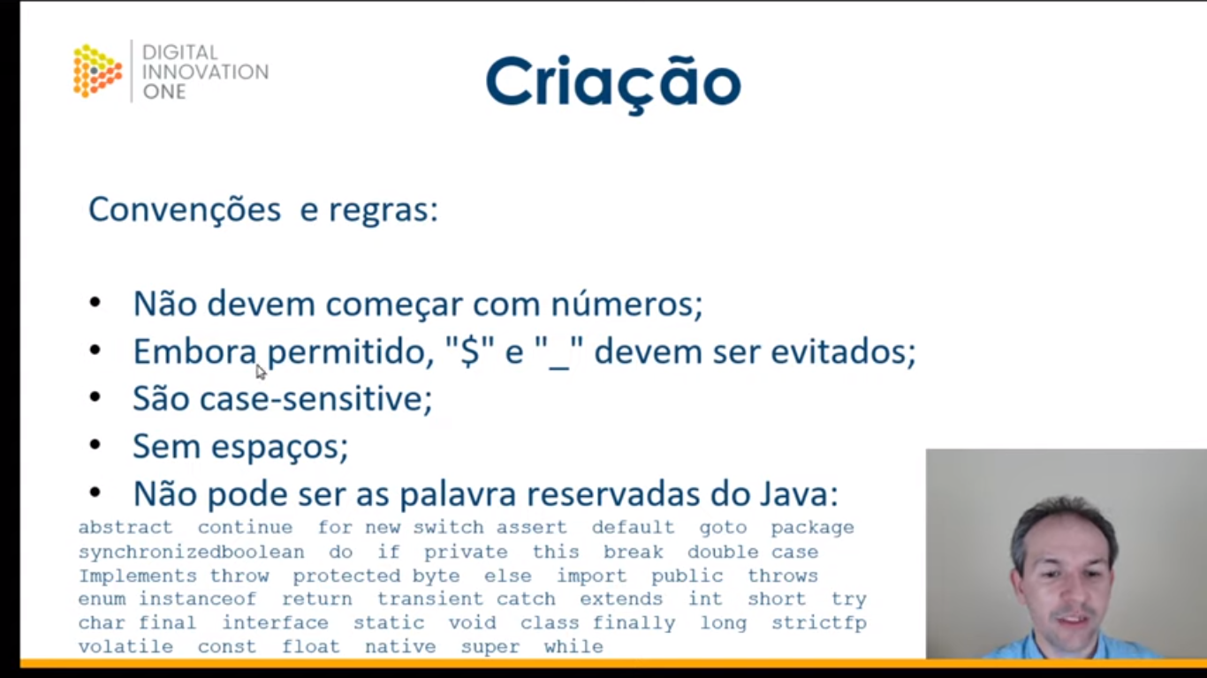

**BOAS PRATICAS**

Sempre começar com a letra minúscula.

Nomes expressivos

Notação camelo

Quando constante (final) maiúscula e separada por “_”

Ex:  
int quantidadeProduto

Int final numero_tentativas

**EM JAVA QUANDO QUEREMOS CRIAR UMA CONSTANTE USAMOS O FINAL, EX: FINAL INT I = 5;**

**FINAL STRING NOME: ‘PEDRO’;**

**TIPO DE DADOS**

“São valores e consequentemente operações que as variáveis podem assumir e sofrer, respectivamente.”

Tipificação:

Estática (forte) vs Dinâmica(fraco)

Primitivo vs Composto

Opções de tipo:

Textual

Numeral

Lógico

Objeto

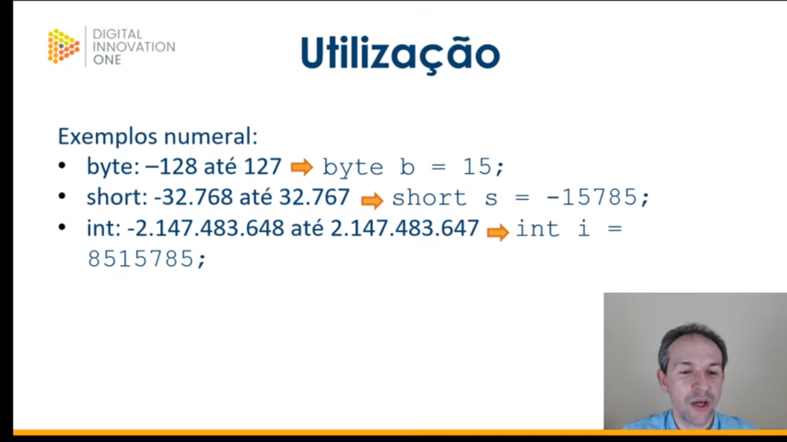

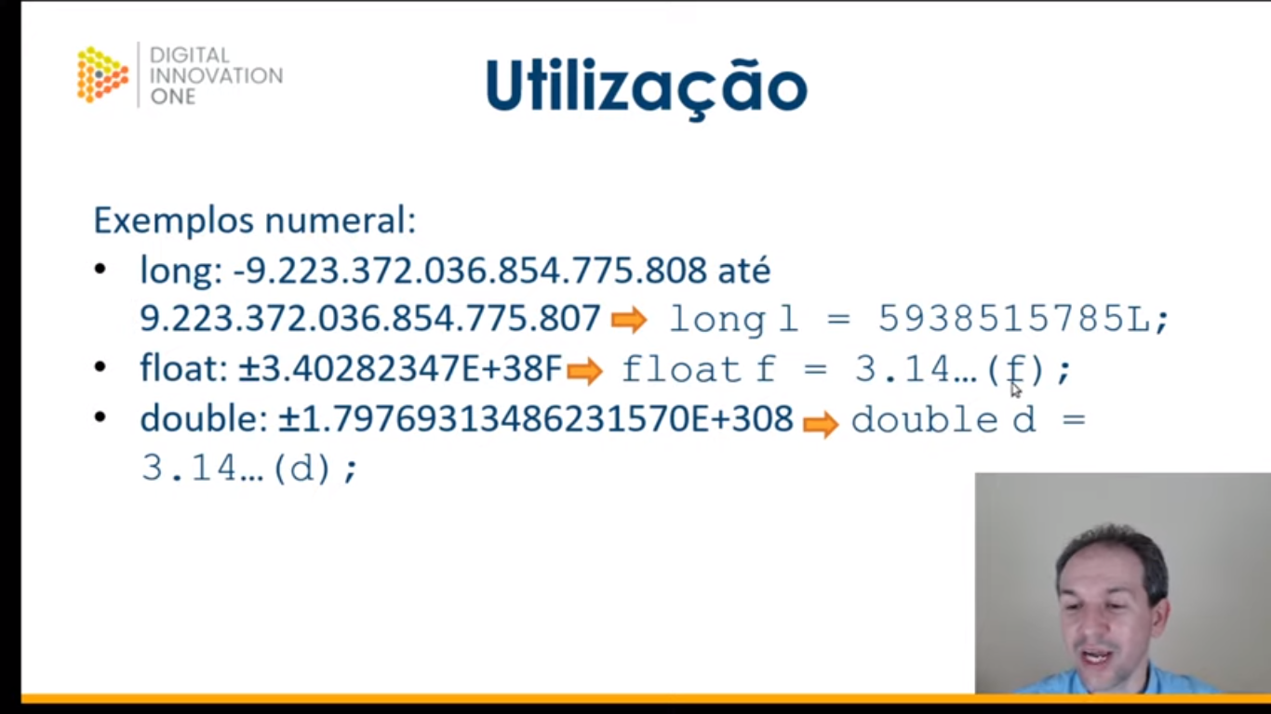

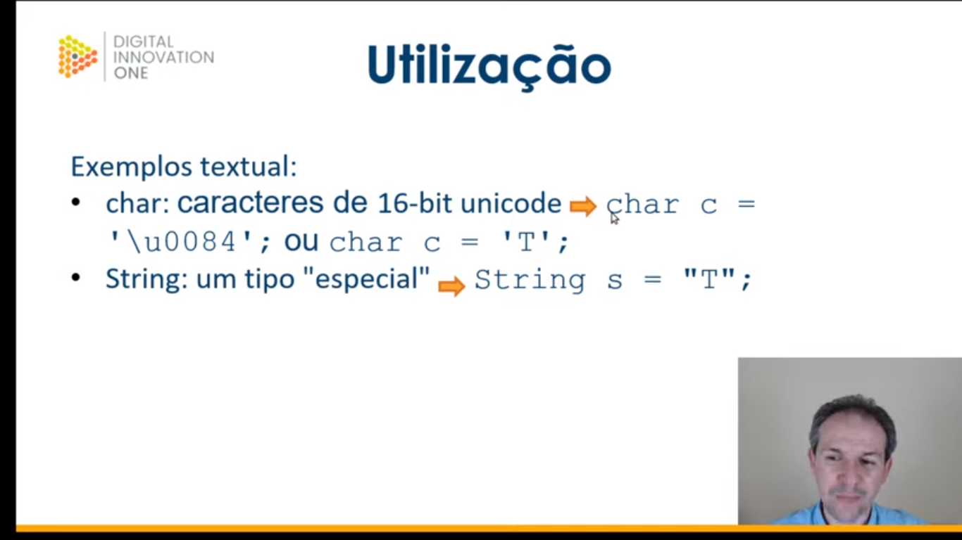

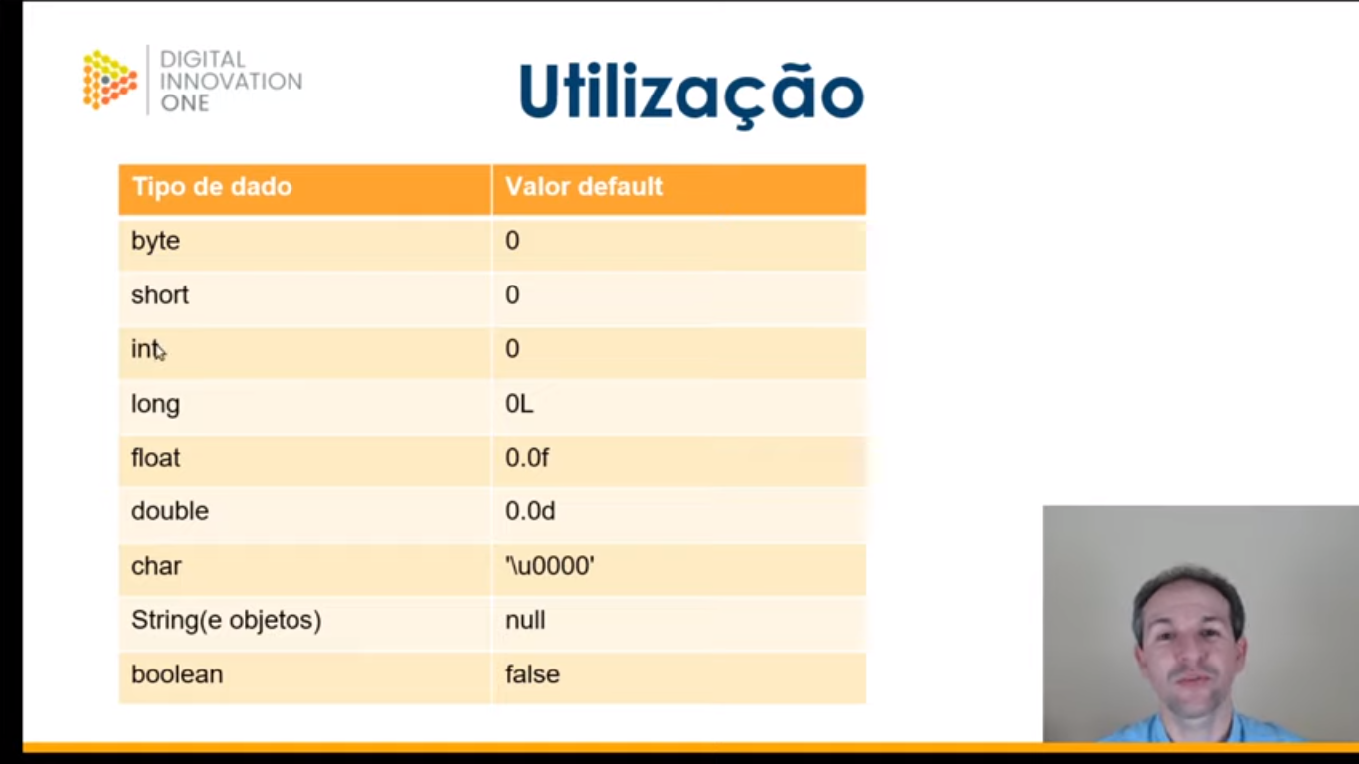

**OPERADORES**

“São símbolos especiais quais são capazes de realizar ações especificas em um, dois ou mais operandos e, em seguida, retornar um resultado.”

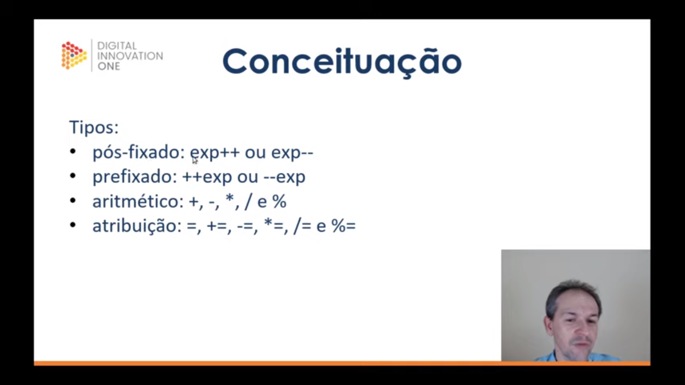

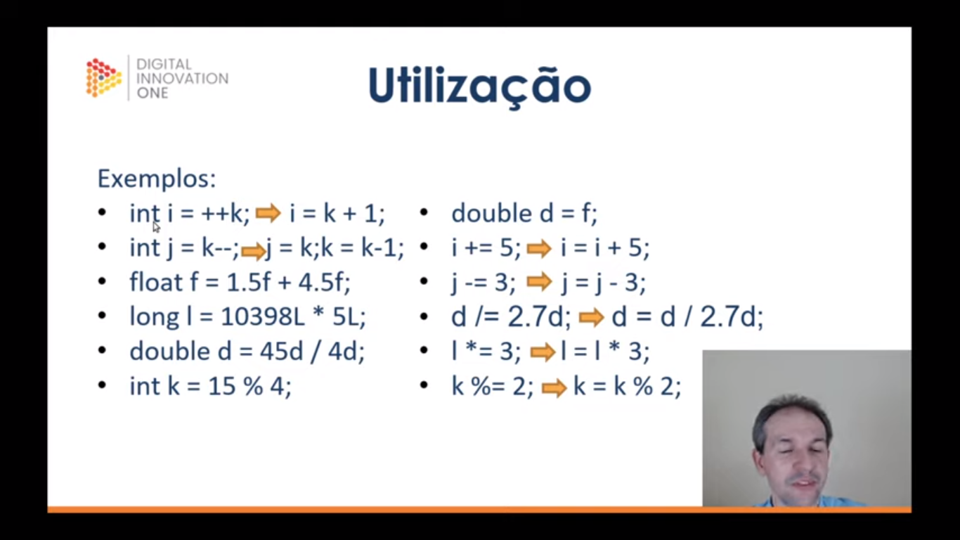

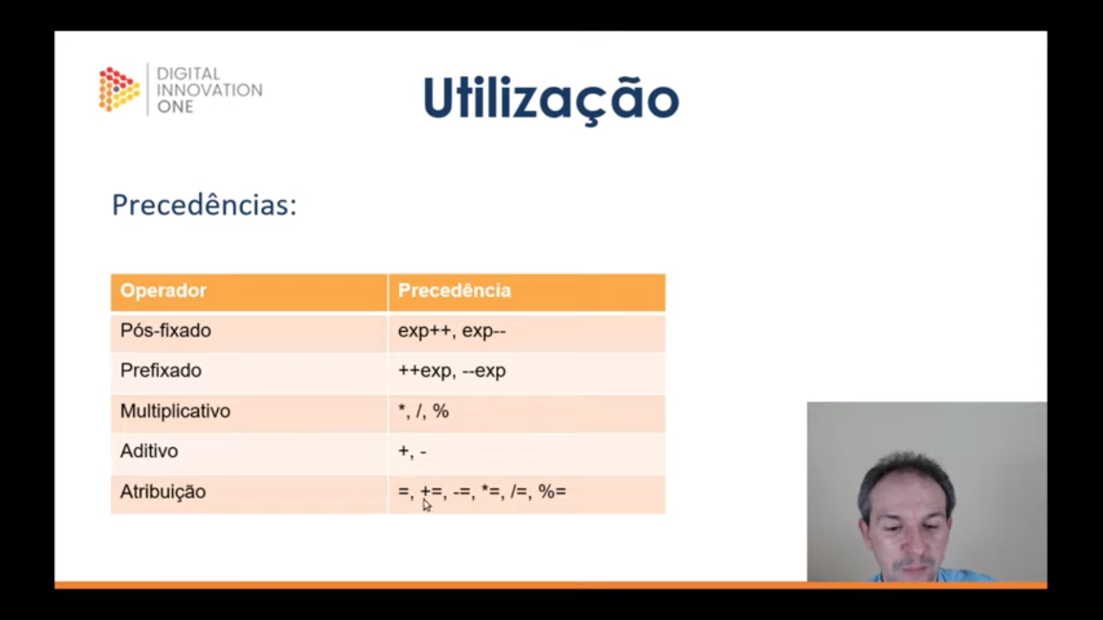

**CONVERSÕES OU CASTING**

”É a transformação de uma determinada variável de tipo menos especifico para um tipo mais especifico ou vice-versa”

Upcast (implícito)

Downcast (explícito)

